Índice del Documento de Agrivall

- Especificaciones Funcionales, Técnicas, Visuales y Legales pag 3
  - Funcionales
  - Técnicos
  - Visuales
  - Legales
- Mapa del Sitio pag 5
  - Páginas de la web
  - Secciones de la página
  - Módulos a implementar
  - Tecnologías a aplicar
- Wireframe de la Sección BLOG pag 6
- Mockups pag 7
  - Módulo de calendario desplegado en dispositivo móvil
  - Mockup de módulo de compra en PC
- Selección de Colores pag 9
  - Rojo intenso
  - Verde
  - Beige claro
- Borrador de Planificación Temporal y Estimación del Presupuesto pag 10
  - Introducción
  - División de tareas y tecnologías
  - Planificación temporal
  - Estimación de presupuesto
  - Notas
  - Conclusión

0. Introducción

En este documento daremos forma al sitio web de Agrivall. La idea es crear un espacio que sea práctico, bonito y que refleje el compromiso de Agrivall con la naturaleza, la sostenibilidad y los productos hechos con cariño. Detallamos desde los detalles técnicos hasta el diseño del sitio, todo pensado para que quede bien plasmado.
Es el punto de partida para hacer realidad este proyecto.

1. Especificaciones Funcionales, Técnicas, Visuales y Legales

a) Funcionales.
- E-commerce:
  - Venta de productos en cajas (cereza 5 kg minimo, albaricoque 5 kg minimo, nueces 2 kg minimo).
  - Sistema de pasarela de pago integrado (Pasarela de pago de tarjeta y Bizum).
  - Formulario de contacto para pedidos más personalizados.
  - Sistema de puntuaciones/reseñas para productos.
- Información y Comunicación:
  - Página informativa sobre hierbas comestibles sin opción de compra y con contacto para restaurantes.
  - Blog de noticias sin opción de comentarios.
  - Certificado ecológico bien visible en la página principal.
  - Calendario de disponibilidad para la casa rural con opción de reserva mediante contacto telefónico (Se actualizará manualmente).
- Idiomas:
  - Página en castellano y valenciano (sin banderas para cambiar el idioma).

b) Técnicos.
- Dominio:
  - Reservar los dominios (agrivall.com, agrivall.eu, agrivall.es).
- Hosting de confianza con los siguientes requisitos mínimos:
  - Espacio en disco de 25 Gb.
  - Transferencia mensual 300 Gb.
  - Webmail.
- Backoffice:
  - Sistema ligero para administración básica de los productos, pedidos y publicaciones del blog.
- Tecnologias web:
  - PHP, javascript, MySQL, CSS y HTML5.
- Seguridad:
  - Certificados (SSL) .
  - Políticas de confidencialidad y referencia a la ley de almacenamiento de datos.
  - Generador de aviso legal.
- Adaptabilidad:
  - Diseño adaptable para dispositivos móviles y para escritorio.

c) Visuales.
- Colores:
  - Predominio del color verde y rojo cereza.
  - Que se vea en el fondo la casa rural (imagen).
  - Evitar colores muy apagados.
- Elementos visuales:
  - Algunas fotos familiares trabajando en el campo.
  - Diseño limpio y visual con llamadas a acción (call to action).
  - Logo profesional con elementos figurativos (sin ser abstracto, por ejemplo unas cerezas, en primer plano y un olivo de fondo en el campo).
- Estilo:
  - Mensajes ecológicos y visualización de la historia familiar.
  - Diseño con poco texto en la portada, centrado en imágenes y los certificados.

d) Legales.
- Textos legales:
  - Aviso legal, política de privacidad y cookies.
- Restringir ventas:
  - Solo para la península para acotar el ámbito de investigación en requisitos legales.

2. Mapa del Site

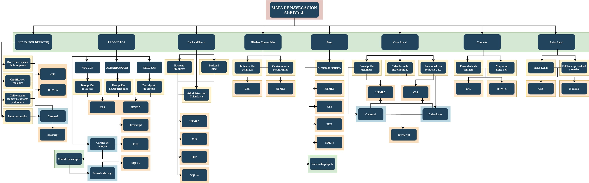
Leyenda: Páginas de la web. Secciones de la página. Módulos a implementar. Tecnologías a aplicar.

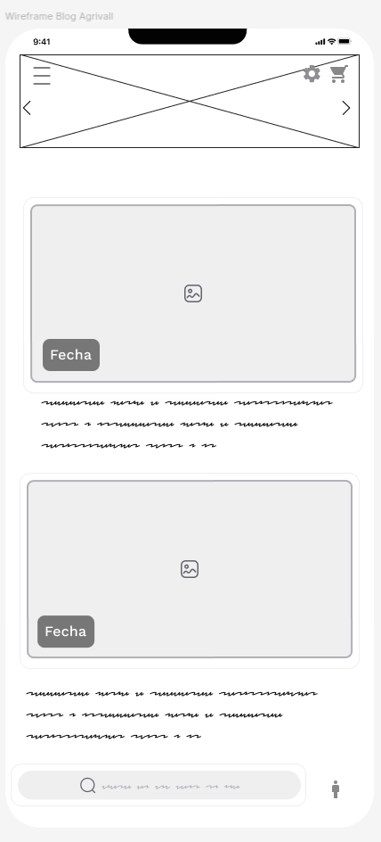
3. Wireframe sección BLOG

4. Mockup

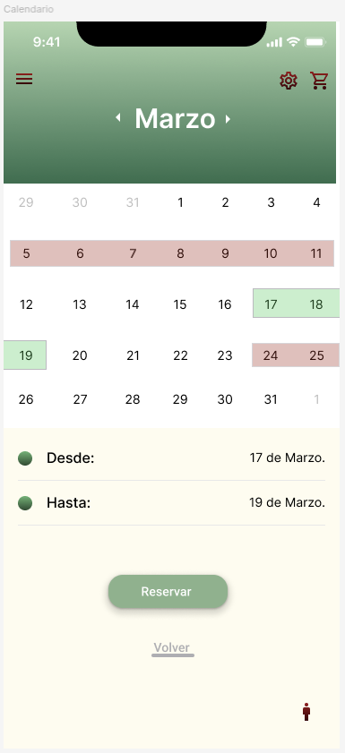
a) Módulo de calendario desplegado en dispositivo móvil.
b) Mockup de módulo de compra en pc
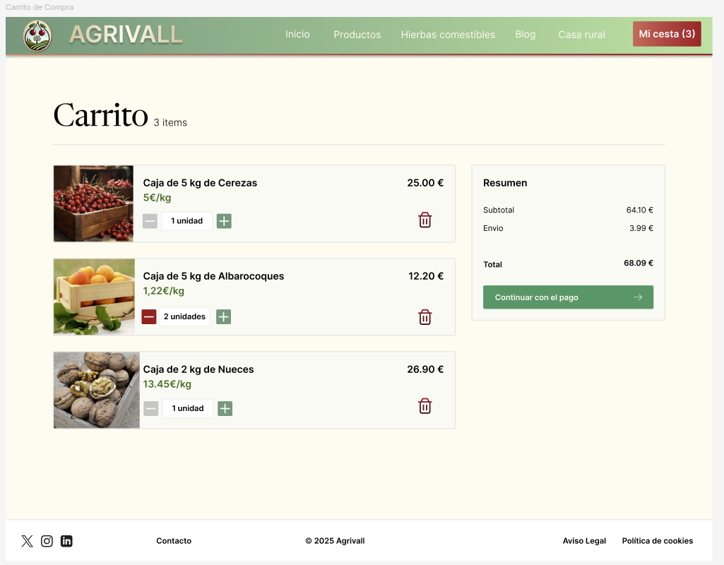

5. Selección de colores y tipografia.
COLORES
- Tonos de rojo cereza (cerezas y iconos):
  - Evoca vitalidad y la frescura de los frutos como la cereza, el cual es el producto principal.
cb2232
  - Al ponerlo rojo intenso es demasiado fuerte visualmente, así que he optado por hacer degradados, con lo cual el color no se pierde pero tampoco impacta a la vista. Además con los tonos más oscuros evocamos un poco la pasión y también es elegante.
7f000f
  - No podemos abusar de este color por lo intenso que es y porque se puede confundir con errores, pero está presente en toda la página de forma sutil.

- Verde (hojas, paisajes y algunos fondos):
  - Asociado a la naturaleza, sostenibilidad y crecimiento, reforzamos el enfoque ecológico del proyecto y al degradar el verde también la hacemos más elegante sin perder los tonos característicos de el olivo.
7fa986
294834
  - Los tonos verdes también inspiran tranquilidad, armonía y confianza.

- Beige claro (fondos):
  - Representa la neutralidad, estabilidad y un enfoque hogareño, también hace que los elementos principales rojo cereza y verde resalten.
f5ebd5
- Da una sensación cálida y natural, lo que va de la mano con el enfoque agrícola y humano que le queremos dar.
d5bc95

TIPOGRAFÍAS
- Roboto será la tipografía principal de la web, se utilizará en la mayoría de los textos debido a su versatilidad, diseño limpio y excelente legibilidad en todos los tipos de dispositivos.
- Para complementar, aportando un toque clásico y elegante, utilizaremos NOTO SERIF en los títulos y elementos destacados. Su diseño está optimizado para pantallas, garantizando una experiencia de lectura agradable y coherente. Combina muy bien con Roboto.

ICONOS
- Estilo visual:
- Se usan de degradados en tonos cereza para transmitir vitalidad, frescura y elegancia.
- Diseños simples y figurativos que reflejen temas agrícolas y sostenibles (cestas, cerezas, hojas, paisajes rurales).
- Utilizamos estos tonos en los iconos para que quede representado consiguiendo no recargar la página.
- Formato:
- Uniformidad en tamaño y proporciones, con bordes suaves o redondeados.
- Fondos transparentes o integrados con el beige claro de la página.

6. Borrador de Planificación Temporal y Estimación del Presupuesto.

Introducción
En este documento se detalla la planificación temporal y una estimación inicial de presupuesto para el desarrollo del sitio web de Agrivall.

División de tareas y tecnologías

Secciones Principales:
- Inicio:
  - Breve descripción de la empresa.
  - Certificación ecológica.
  - Banner con call-to-action (compra, contacto, alquiler).
  - Carrusel de fotos ( JavaScript).
- Productos:
  - Subcategorías: Nueces, Albaricoques, Cerezas.
  - Descripción de cada producto desplegable.
  - Carrito de compra (PHP y SQLite).
- Backend ligero:
  - Administración de productos.
  - Administración de calendario (Casa Rural).
  - Gestión de publicaciones del blog.
- Blog:
  - Sección de noticias con página para cada noticia.
- Casa Rural:
  - Descripción detallada.
  - Calendario de disponibilidad.
  - Formulario de contacto.
- Contacto:
  - Formulario de contacto.
  - Mapa con ubicación (google).
- Aviso Legal:
  - Política de privacidad y cookies.

Planificación temporal

Fases del proyecto
Fase | Tareas principales | Tiempo estimado
1. Análisis y Diseño | Recolección de requisitos, diseño del wireframe, selección de tecnologías | 2 semanas
2. Desarrollo Frontend | Creación de las páginas principales (HTML5, CSS, JavaScript) | 3 semanas
3. Desarrollo Backend | Configuración del carrito, calendario y blog (PHP, SQLite) | 3 semanas
4. Integración y Pruebas | Integración de frontend con backend, pruebas funcionales | 2 semanas
5. Lanzamiento | Configuración del servidor, solución a posibles contingencias | 1 semana

Duración total estimada: 5 semanas (Si fuésemos varios trabajadores uno solo 11 semanas)

Estimación de presupuesto

Costos estimados la puesta en marcha
Fase | Puestos requeridos | Horas estimadas | Costo total
Análisis y Diseño | Diseñador UI | 40 | 800 €
Desarrollo Frontend | Desarrollador Frontend | 120 | 2,400 €
Desarrollo Backend | Desarrollador Backend | 90 | 1,800 €
Integración y Pruebas | Testers | 20 | 400 €
Lanzamiento | Jefe de proyecto | 5 | 120 €

Total estimado: 5,520€.

Recursos adicionales:
- Hosting: 150€/anual
- Dominio: 20€/anual
- Certificado SSL: 50€/anual
- Mantenimiento mensual: 100€.

Notas.
- Costo promedio de 20€/hora trabajada
- Los tiempos son orientativos y podrían variar según el alcance del proyecto.

Conclusión
El desarrollo del sitio web de Agrivall requiere una inversión estimada de 5.520€, con una duración aproximada de 12 semanas. El presupuesto y el plan temporal servirán como guía inicial. Está sujeto a revisiones periódicas.

